Для работы системы необходимо скачать и установить фреймворк *Django*, СУБД *SQL Lite 3, python*.

Скрипт для установки (файл install.bat):

*pip install Django*

*pip install pillow*

*pip install celery*

*pip install Django-filter*

Скрипт для запуска сервера (файл server.bat):

*manage.py runserver*

Для запуска системы необходимо в адресной строке браузера набрать:

[*http://127.0.0.1:8000/*](http://127.0.0.1:8000/)

Для запуска консоли Администратора набрать:

[*http://127.0.0.1:8000/admin*](http://127.0.0.1:8000/admin)

На рисунке 1 приведен вид главной страницы сайта.

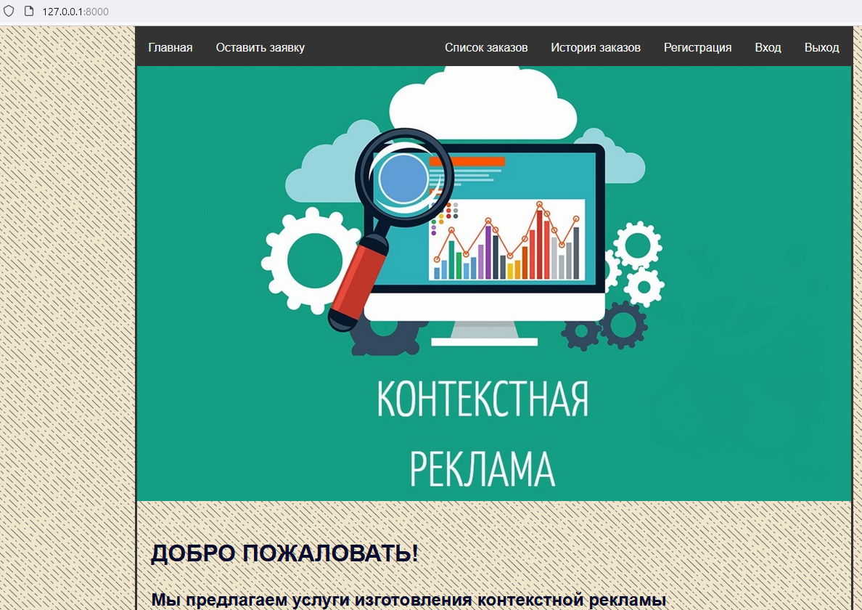

Рисунок 1 – Главная форма сайта

Для входа в систему необходимо зарегистрироваться и пройти авторизацию. На рисунке 2 приведен режим регистрации на сайте.

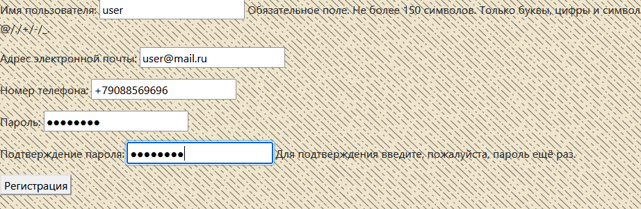

Рисунок 2 – Режим регистрации пользователя на сайте

Заполнение справочной информации производится в режиме администрирования, который запускается с использованием адресной строки:

[*http://127.0.0.1:8000/admin*](http://127.0.0.1:8000/admin)

На рис.3 приведен режим авторизации в консоли администратора.

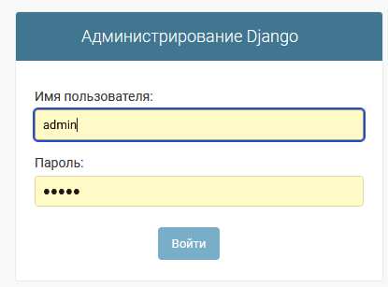

Рисунок 3 – Режим авторизации в консоли администратора

На рис.4 показан режим администратора сайта.

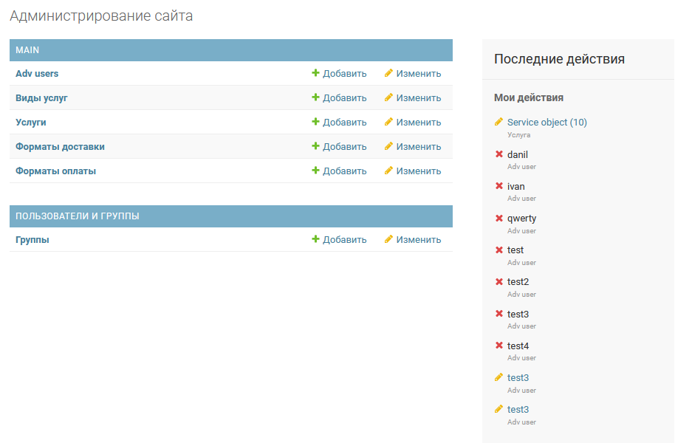

Рисунок 4 – Режим Администратора

В режиме администратора доступны возможности работы со справочной информацией, просмотр поступивших заказов, изменение их статусов. На рис.5 приведен режим редактирования справочника видов услуг.

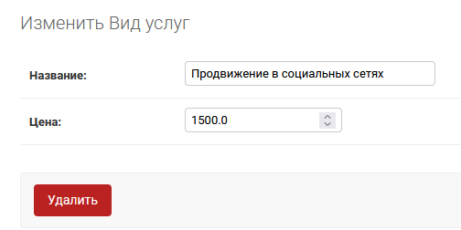

Рисунок 5 - Режим редактирования справочника видов услуг

На рисунке 6 приведен справочник видов услуг в режиме списка.

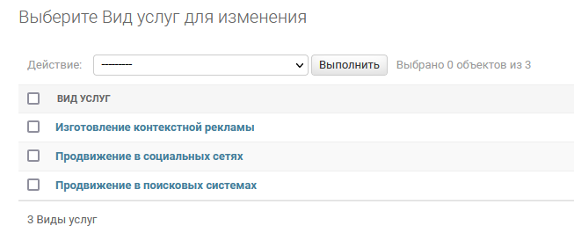

Рисунок 6 – Справочник видов услуг в режиме списка

На рис.7 приведен режим работы со справочником форм оплаты.

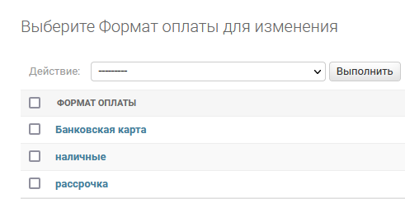

Рисунок 7 – Справочник форм оплаты

На рис.8 приведен режим работы со справочником форматов доставки рекламных материалов.

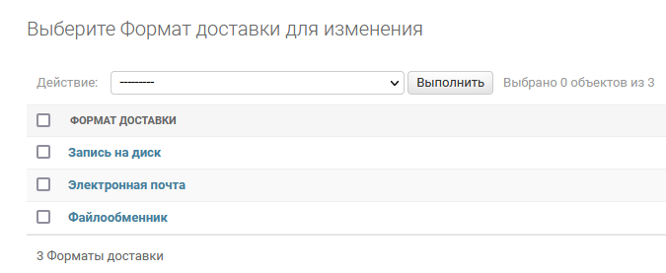

Рисунок 8 – Справочник форматов доставки

На рис.9 приведен режим работы со справочником пользователей.

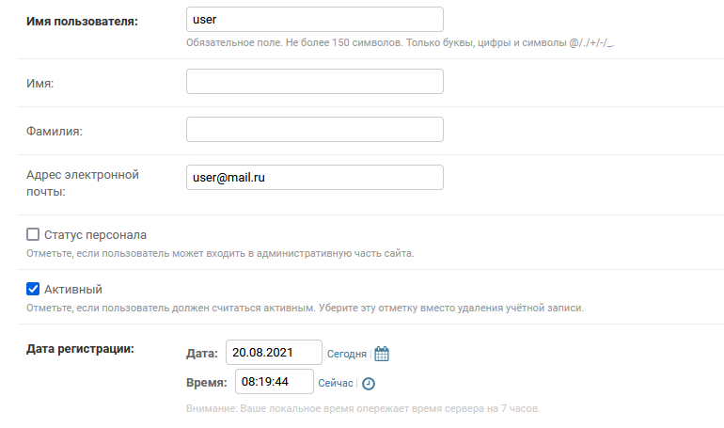

Рисунок 9 – Справочник работы со справочником пользователей

В режиме администратора доступны возможности просмотра карточки заказа (рисунок 10).

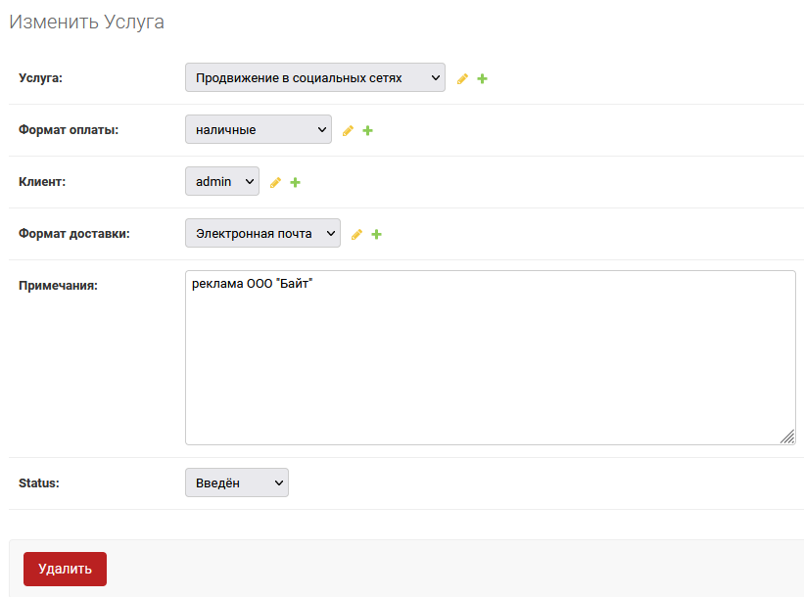

Рисунок 10 – Режим просмотра карточки заказа

На рисунке 11 приведен режим просмотра истории действий с заказом.

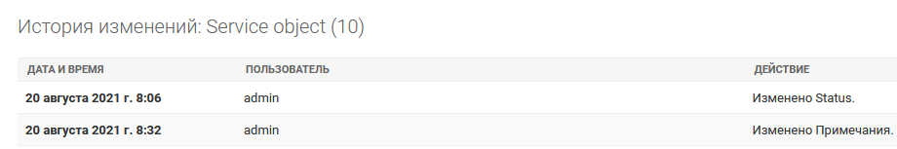

Рисунок 11 – Просмотр истории заказа

На рис.12 приведён режим списка заказанных услуг.

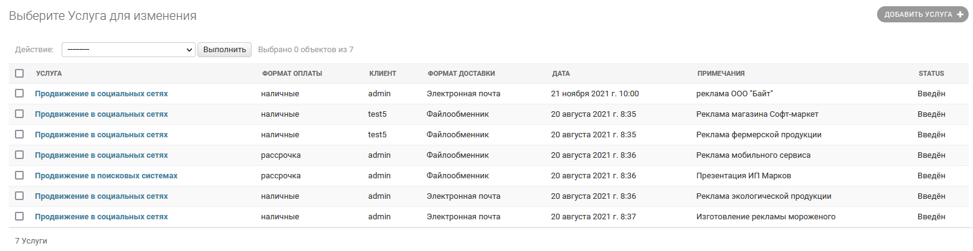

Рисунок 12 – Режим списка заказанных услуг

Далее проведем описание пользовательского режима сайта [*http://127.0.0.1:8000/*](http://127.0.0.1:8000/)). Для ввода заявки на изготовление видеоматериала необходимо зайти в режим «Оставить заявку» и заполнить бланк заявки (рис.13).

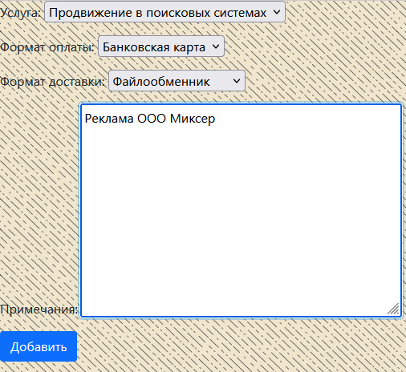

Рисунок 13 – Ввод заявки на изготовление видеоматериала

Для просмотра списка заказов по категории необходимо использовать режим «История заказов», выбрать тип услуги и сформировать список.

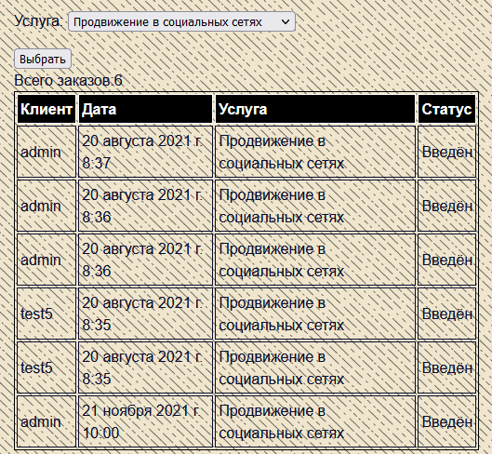

Рисунок 14 – История заказов по типу

На рис.15 приведен отчет по списку введенных заказов.

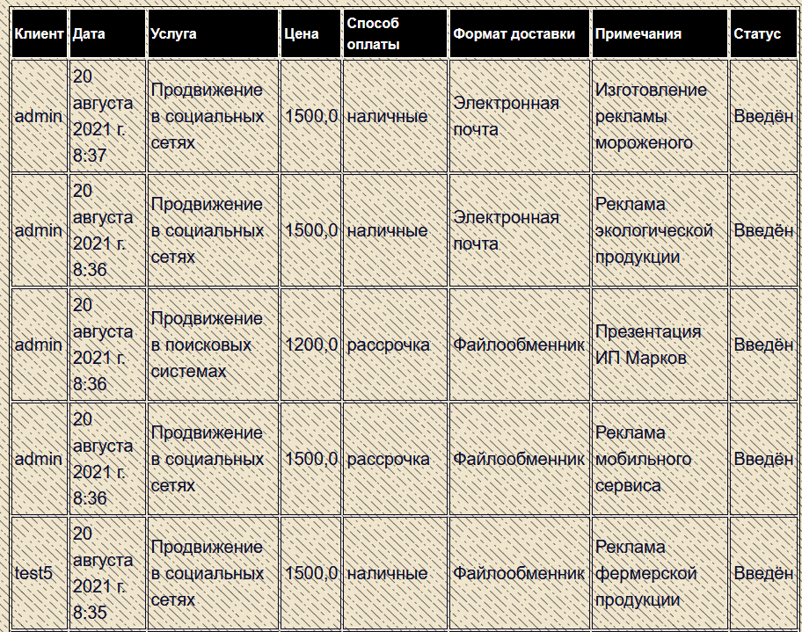

Рисунок 15 – Отчет по списку введенных заказов